

Раздел 2 –  
Вътрешен контрол и финансово управление

1. Комисията управлява бюджета на ЕС в комплексна среда

Комисията отдава голямо значение на доброто финансово управление на бюджета на ЕС, както и на Европейския фонд за развитие и доверителните фондове на ЕС. Задължение на Комисията е да използва по възможно най-добрия начин парите на данъкоплатците, за да подпомогне постигането на целите на политиката на ЕС. Ето защо е от съществено значение да се осигурят както високо ниво на съответствие с приложимите правила, така и достигане на финансирането до целевите бенефициери по ефективен, ефикасен и икономичен начин. По тази причина Комисията се стреми да постигне най-високите стандарти във финансовото управление, като същевременно намери правилния баланс между нисък процент на грешки, бързи плащания и разумни разходи за контрол.

* 1. Бюджетът на ЕС: голямо разнообразие от области, бенефициери и разходи

През 2019 г. разходите ([1]), финансирани от бюджета на ЕС, възлязоха на 147 милиарда евро (вж. диаграмата по-долу), което съответства на 240 000 плащания, вариращи от няколкостотин евро (стипендии по програма „Еразъм“) до стотици милиони евро (големи проекти като ITER, „Галилео“ и „Коперник“, както и бюджетната подкрепа за развиващите се държави). Тези плащания се извършват с цел подпомагане на различни дейности, като например селското стопанство и развитието на селските и градските райони, подобряването на транспортната и цифровата инфраструктура, научните изследвания, помощта за малките и средните предприятия, опазването на околната среда, обучението на безработните, интегрирането на мигрантите и защитата на границите, подкрепата за държавите, които желаят да се присъединят към ЕС, и помощта за съседните и развиващите се държави. Получателите на средства от ЕС са голям брой и много разнообразни.

|  |  |  |  |  |  |
| --- | --- | --- | --- | --- | --- |
| **Природни ресурси** | **Сближаване** | **Научни изследвания, промишленост, космос, енергетика и транспорт** | **Външни отношения** | **Други вътрешни политики** | **Други услуги и администрация**  7 млрд. евро (5 %) |
| 59 млрд. евро (40 %) | 47 млрд. евро (32%) | 15 млрд. евро (10 %) | 12 млрд. евро (8 %) | 7 млрд. евро (5 %) |
|  |  |  |  |  |
| Подкрепени **6,2 милиона** от общо 10,5 млн. земеделски стопанства | Региони и градове  Близо **500 000** **подкрепени** **предприятия** от 2014 г. насам | Повече от **12 000 подкрепени малки и средни предприятия**,  както и изследователи, лаборатории и големи организации | **90 държави и територии извън ЕС,** получаващи пряка подкрепа, както и множество международни и неправителствени организации | „Еразъм+“: близо 36**0 000** подкрепени студенти през 2019 г.  (повече от **4,6 млн. участници** от 2014 г. насам) |

Съответни разходи от бюджета на ЕС, направени от Комисията през 2019 г., по области на политиката, в % и милиарди евро

*Източник:* Годишни отчети за дейността на Европейската комисия.

Повече от две трети от бюджета се изразходва при споделено управление. Държавите членки или органите, определени от тях, разпределят средствата и управляват разходите в съответствие с правото на ЕС и националното законодателство (например в случая на разходите за сближаване и природни ресурси). Останалата част от бюджета се изразходва пряко от Комисията или непряко в сътрудничество с упълномощени субекти. В таблицата по-долу са описани трите режима на управление.

|  |  |  |  |  |
| --- | --- | --- | --- | --- |
| Режим на управление | Описание | % от съответните разходи за 2019 г. | Примери за програми/разходи | Други участници, които сътрудничат с Комисията |
| Пряко управление | Средствата се изразходват от Комисията | *22 %* | „Хоризонт 2020“;  Механизъм за свързване на Европа;  административни разходи | *Не е приложимо (финансирането се предоставя пряко на бенефициерите)* |
| Непряко управление | Средствата се усвояват в сътрудни-чество с външни субекти | *7 %* | „Еразъм+“;  част от развитието и хуманитарната помощ; предприсъедини-телна помощ | Агенции,  съвместни предприятия,  Организацията на обединените нации, Световната банка, Европейската инвестиционна банка, Европейската банка за възстановяване и развитие, държави извън ЕС |
| Споделено управление | Средствата се усвояват в сътрудни-чество с национал-ните и/или регионалните органи на държавите членки, които носят първо-степенна отговорност | *71 %* | Земеделски фондове; Фонд за морско дело и рибарство;  Европейски фонд за регионално развитие; Европейски социален фонд,  фондове в областта на миграцията и сигурността | Разплащателни агенции за общата селскостопанска политика: 76;  Управляващи органи за средствата за сближаване: 492, във всички държави членки |

Като се има предвид, че бюджетът на ЕС се изразходва по голям брой различни начини, включващи различни участници, свързаните с това рискове не са еднакви при отделните програми и режими на управление (вж. приложение 3). Това се взема предвид при разработването на стратегии за контрол (вж. раздел 2.2).

* 1. Управление, отчетност и прозрачност

Верига на отчетността

Използваната от Европейската комисия система за управление е съобразена с нейната уникална структура и роля. Механизмите за управление, с които разполага Комисията, бяха засилени с течение на времето и адаптирани към променящите се обстоятелства. Неотдавнашните вътрешни и външни одити потвърдиха, че тези механизми са стабилни. Комисията „Фон дер Лайен“, която встъпи в длъжност през декември 2019 г., продължи да поставя отчетността и прозрачността в основата на своята работа, както бе потвърдено в актуализираните методи на работа ([2]) и в писмата за определяне на ресора, адресирани до всички членове на Комисията. Последните развития са отразени в актуализираното съобщение относно управлението в Комисията, публикувано заедно с настоящия доклад ([3]).

Колегиумът на членовете на Комисията носи политическа отговорност за управлението на бюджета на ЕС. С основните градивни елементи на управлението на бюджета на ЕС, подкрепени от ясно разделение на отговорностите между политическото и управленското равнище, се създава здрава верига за постигане на увереност и отчетност. Те са представени в диаграмата по-долу. На равнището на Комисията рамката за отчетност се основава на добре определени управленски отговорности и докладване (вж. по-долу).

Тези стабилни механизми за управление помагат на колегиума на членовете на Комисията да постига целите на Комисията, да използва ресурсите ефективно и ефикасно и да гарантира, че бюджетът на ЕС се изпълнява в съответствие с принципите на добро финансово управление.

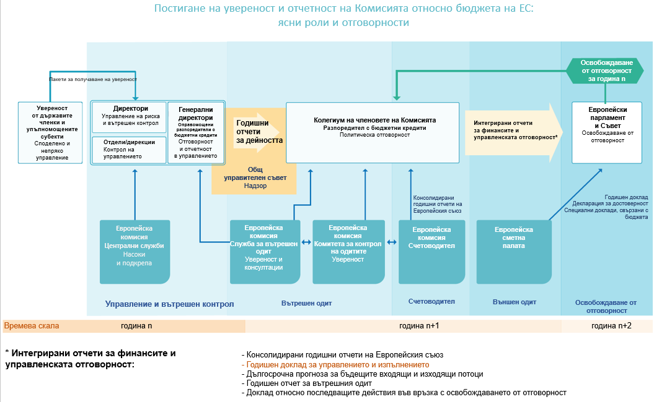

Постигане на увереност и отчетност на Комисията: ясни роли и отговорности

*Източник:* Европейска комисия

Отчетност и докладване на ниво отдели

Колегиумът на членовете на Комисията делегира ежедневното оперативно управление на 50 генерални директори ([4]) или приравнени на тях служители ([5]) (наричани по-долу „генералните директори“), които ръководят административните структури на Комисията. В съответствие с корпоративните правила и стандарти на Комисията те управляват и оформят своите отдели, за да изпълняват целите си, които са определени в стратегическите им планове, съобразявайки се с наличните ресурси. Те отговарят за дела от бюджета на ЕС, който се изразходва от техните отдели.

В своите годишни отчети за дейността те докладват по прозрачен начин за изпълнението и постигнатите резултати, за функционирането на техните системи за вътрешен контрол и за финансовото управление на техния дял от бюджета на ЕС, като вземат предвид увереността, осигурена от държавите членки при споделеното управление. В декларацията за достоверност, която е част от годишния отчет за дейността, те декларират дали имат разумна увереност, че:

* съдържащата се в техния отчет информация дава „вярна и честна представа“ (т.е. надеждна, пълна и вярна) относно положението в техния отдел;
* ресурсите, заделени за техния отдел, са използвани по предназначение и в съответствие с принципа на добро финансово управление;
* въведените в техния отдел процедури за контрол дават необходимите гаранции по отношение на законосъобразността и редовността на съответните операции.

За да получат тази увереност, генералните директори използват цялата налична информация (обобщена в техните годишни отчети за дейността), а именно:

* резултатите от контрола, осъществяван от техните собствени служби или от тяхно име;
* информацията за управлението и контрола, докладвана от държавите членки и други упълномощени субекти въз основа на техните собствени системи за контрол, в случай на споделено и непряко управление;
* работата, извършена от Службата за вътрешен одит (вж. приложение 6);
* одитите на Европейската сметна палата — независимия външен одитор на ЕС.

Ако установят слабости със значително въздействие, те са длъжни да изразят резерва в своята декларация за достоверност. Успоредно с това те въвеждат планове за действие за смекчаване на бъдещите рискове и за укрепване на своите системи за контрол (вж. раздел 2.3.5 и приложение 4).

Отчетност и докладване на корпоративно ниво

В годишния доклад за управлението и изпълнението на бюджета на ЕС се представя ситуацията на равнище Комисия. Настоящият доклад представлява част от пакета от интегрирани отчети за финансите и управленската отговорност на Комисията ([6]), който се приема от колегиума и се основава на увереността и резервите, съдържащи се във всички годишни отчети за дейността.

Последващата ежегодна процедура по освобождаване от отговорност във връзка с изпълнението на бюджета дава възможност на Европейския парламент и Съвета да търсят политическа отговорност от Комисията за изпълнението на бюджета на ЕС. Решението на Европейския парламент относно освобождаването от отговорност се основава на:

* докладите на Европейската сметна палата, в които тя дава становище относно надеждността на годишните отчети, както и становище относно редовността на приходите и разходите и представя резултатите от своите одити на специфични области на разходите или политиката или въпроси, свързани с бюджета или управлението;
* интегрираните отчети за финансите и управленската отговорност на Комисията;
* изслушванията на комисарите и генералните директори и отговорите на писмени въпроси;
* препоръката на Съвета.

Всяка година Комисията докладва за своите последващи действия във връзка с исканията, отправени до нея от Европейския парламент и Съвета по време на процедурата по освобождаване от отговорност.

1. Комисията разчита на различни инструменти, за да гарантира, че парите на данъкоплатците се управляват добре

За да осигури доброто управление на бюджета и защитата му срещу слабости и нередности в тази комплексна среда, Комисията използва няколко инструмента.

* 1. Строга рамка за вътрешен контрол

Комисията е въвела строга рамка за вътрешен корпоративен контрол, основана на най-високите международни стандарти ([7]).

Генералните директори прилагат тази корпоративна рамка в своите отдели чрез адаптирани системи за вътрешен контрол, като вземат предвид своята специфична работна среда, рискове и потребности. Те се подпомагат в тази задача от централните служби ([8]), които предоставят инструкции, насоки и съвети и улесняват споделянето на добри практики. Всяка година те оценяват функционирането на своите системи за вътрешен контрол съгласно обща методика и обобщават заключенията си в годишните си отчети за дейността.

Освен това Службата за вътрешен одит може да извършва одит на функционирането на системите за вътрешен контрол и на оценката на тези системи, извършена от отделите на Комисията (вж. приложение 6).

По отношение на 2019 г., втората година от пълното прилагане на настоящата рамка за вътрешен контрол, оценките, извършени от отделите на Комисията, показват, че техните системи за вътрешен контрол продължават да бъдат ефективни. Общата ситуация е представена в таблицата по-долу.

В оценката се потвърждават подобренията, направени във връзка с дейностите за контрол, положителното въздействие на засиления корпоративен надзор върху идентифицирането и управлението на риска и подобренията в областта на информационните технологии.

Тези резултати показват, че Комисията е постигнала високо ниво на вътрешен контрол. Централните служби ще продължат да предоставят насоки и да улесняват обмена на добри практики с цел по-нататъшно насърчаване на рамката за вътрешен контрол като инструмент за управление, който помага на организацията да постигне целите си.

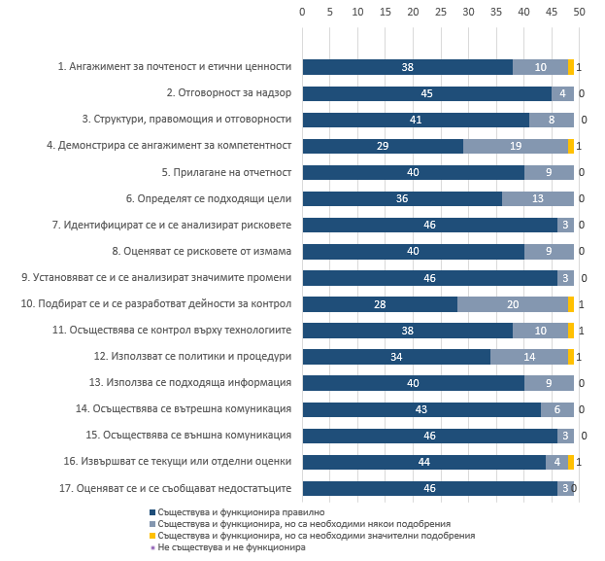

Оценка на функционирането на 17-те принципа за вътрешен контрол

*Източник:* Годишни отчети за дейността на Европейската комисия.

* 1. С многогодишните стратегии за контрол се гарантира, че парите на данъкоплатците се изразходват правилно

Съгласно корпоративната рамка на Комисията генералните директори, като управляващи бюджета на ЕС, въвеждат многогодишни стратегии за контрол, предназначени да предотвратяват грешки и ако предотвратяването на грешки не е възможно — да ги откриват и коригират. За тази цел те трябва да постигнат увереност от долу нагоре и да направят оценка на детайлно равнище на грешките, които засягат разходите на ЕС, т.е. по програми или други подходящи сегменти на разходите. Това позволява на Комисията да открива слабостите и да ги коригира, както и да установява първопричините за системни грешки (например сложност на правилата), да предприема целенасочени коригиращи действия и да гарантира, че всички извлечени поуки ще бъдат включени в разработването на бъдещите финансови програми.

От превенция към откриване и коригиране

Тъй като разходните програми на Комисията са многогодишни по замисъл, съответните системи за контрол и цикли на управление също обхващат множество години. Това означава, че ако са открити грешки през дадена година, те биват коригирани през текущата или през следващите години, след като плащането е било направено — до момента на приключване в края на жизнения цикъл на съответната програма. Нещо повече, стратегиите за контрол са диференцирани според риска, т.е. те са адаптирани към различните режими на управление, области на политиката и/или механизми за финансиране и свързаните с тях рискове.

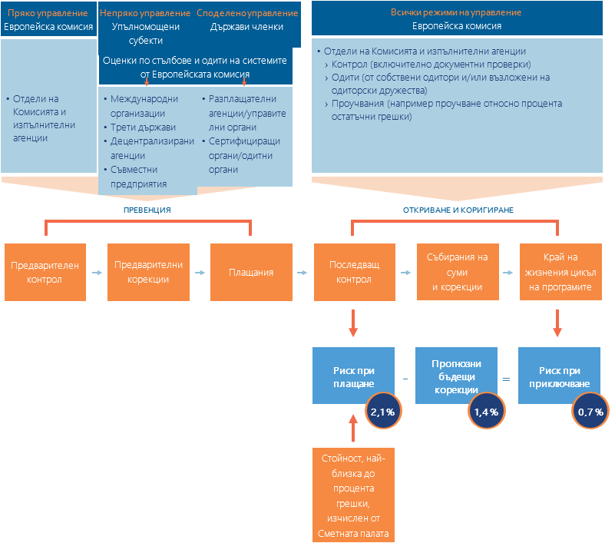

Многогодишният цикъл за контрол на Комисията (за резултатите за 2019 г., отбелязани в кръговете, вж. раздел 2.3.1 по-долу)

*Източник:* Европейска комисия.

Предотвратяване на грешки

Предотвратяването е първата линия на защита срещу грешки. Основните превантивни механизми на Комисията включват проверки от управляващите органи на държавите членки (при споделено управление), предварителен контрол, който води до отхвърляне на недопустими суми, преди Комисията да одобри разходите и да извърши плащанията, одити на системите с цел откриване на слабости в системите за управление и контрол на партньорите по изпълнението (за предотвратяване на грешки при бъдещи разходи), както и прекъсване и спиране на плащанията до отстраняване на недостатъците в системите.

Тези мерки също стимулират държавите членки да коригират плащанията, преди да представят на Комисията исканията си за плащане. Това обяснява защо при споделеното управление рискът при плащане е сравнително нисък по отношение на плащанията, извършени от Комисията към държавите членки, тъй като грешките вече са били коригирани от държавите членки на тяхното ниво, преди да представят исканията си за плащане или годишните отчети за одобрение пред Комисията.

През 2019 г. сумите по потвърдените превантивни мерки възлизат на 416 милиона евро. Те включват приспадания и други корекции преди плащане/приемане на отчетите от Комисията, приспадане, извършено от държавите членки от новите разходи, декларирани пред Комисията (приспадания „при източника“), и други предварителни корекции.

Освен това по отношение на средствата по политиката на сближаване държавите членки са приложили корекции на обща стойност 670 милиона евро за периода 2014—2020 г. Това е резултат от по-строгите регулаторни разпоредби, с които се повишава отчетността на управляващите органи и значително се засилва позицията на Комисията за защита на бюджета на ЕС от нередовни разходи.

В допълнение към тези механизми за предотвратяването на грешки допринасят и насоките, предоставени на партньорите по изпълнението.

Откриване и коригиране на грешки, засягащи разходите на ЕС

Там, където превантивните механизми не са били ефективни, е важно грешките, засягащи разходите на ЕС, да бъдат открити впоследствие чрез контрол върху сумите, които Комисията е одобрила и изплатила (последващ контрол).

Комисията коригира тези грешки през същата година или през следващите години чрез финансови корекции или замяна на недопустимите разходи при споделено управление, както и чрез събиране на суми от крайни получатели при пряко и непряко управление.

Потвърдените корективни мерки през 2019 г. възлизат на 1,5 милиарда евро (с 25 % повече, отколкото през 2018 г.). Те са свързани главно с грешки, засягащи плащанията, направени през предходни години.

Успоредно с това слабостите в системите за контрол, открити чрез основани на риска одити, се отстраняват впоследствие и системите се коригират, за да се избегне повтаряне на същите грешки в бъдеще. В контекста на споделеното и непрякото управление това се извършва на първо място от държавите членки и партньорите по изпълнението.

За повече информация относно защитата на бюджета на ЕС вж. приложение 5.

Зависимост от системите за контрол на партньорите по изпълнението

Почти 80 % от бюджета се изпълнява в сътрудничество с държавите членки и упълномощените субекти като партньори по изпълнението (вж. втората таблица в раздел 2.1.1). Ето защо е важно да се проверява дали тези партньори прилагат равнище за защита на финансовите интереси на ЕС, еквивалентно на равнището, което Комисията прилага, когато управлява бюджета сама. За тази цел Комисията извършва оценка на системите, правилата и процедурите на лицата или субектите, изразходващи средствата на ЕС. Това се отнася по-специално до оценката на системите за управление и контрол на държавите членки и на упълномощените субекти посредством одити на системите, придружени от съществени проверки на разходите и други видове проверки, наречени оценки по стълбове или процедури за определяне, преди партньорът да бъде упълномощен да изпълнява бюджета на ЕС от името на Комисията.

При непрякото управление всяка година партньорите докладват относно доброто финансово управление на поверения бюджет чрез декларация за управление. Това е основата, на която съответните отдели на Комисията могат да получат увереност в тази среда за управление и контрол.

Понастоящем Комисията работи за създаването на автоматизиран работен процес за различните проверки, които обхващат целия процес. Такъв инструмент би гарантирал, че всички необходими етапи, вследствие на които даден субект ще бъде одобрен да работи с Комисията при непряко управление, се провеждат по централизиран, съгласуван и координиран начин.

При споделеното управление държавите членки докладват всяка година за провеждания от тях контрол върху използването на средствата на ЕС на национално равнище и за правилното финансово управление на съответните им програми чрез пакет за увереност, който включва декларация за управление, годишно обобщение на извършените проверки и годишен доклад за контрола, в който се посочва процентът на грешка въз основа на представителни извадки, и одитно становище относно законосъобразността и редовността на разходите. Тези доклади представляват основата за приемането от страна на Комисията на отчетите на програмата и за предоставяне на възможност на съответните отдели на Комисията да изградят своята увереност. Тези доклад се използват и за определяне на потенциалните рискове за бюджета на ЕС, както и за идентифициране на слабости и областите, в които са необходими допълнителни проверки.

Най-добрите практики по въпросите на вътрешния контрол се споделят с и между държавите членки в рамките на мрежите за структурни и селскостопански фондове, както и на публичната мрежа за вътрешен контрол, ръководена от Комисията.

Освен това Комисията представи предложение ([9]) за защита на бюджета на ЕС от широко разпространено незачитане на принципите на правовата държава в отделните държави членки. Това предложение, което е неразделна част от бъдещата многогодишна финансова рамка, е предмет на текущи преговори в Европейския парламент и Съвета.

Комисията работи също с държавите членки, за да бъде улеснено разбирането и изпълнението на засилените правила за конфликт на интереси, в сила от влизането в сила на преработения Финансов регламент на 2 август 2018 г. Тя проследява също така всички твърдения, на който ѝ е обърнато внимание в този контекст.

Разходна ефективност на контрола

Всички отдели на Комисията прилагат общите параметри за контрол, описани по-горе, чрез които на многогодишна основа се прилагат превантивни и корективни мерки на равнище конкретни програми или други сегменти на разходите. Както е видно от раздел 2.1.1, отделните разходни програми могат да бъдат много разнообразни и затова стратегиите за контрол трябва да бъдат адаптирани към различни режими на управление, области на политика и/или начини на финансиране и свързаните с тях рискове. Такова разграничаване на стратегиите за контрол е необходимо, за да се гарантира, че контролът остават разходно ефективен, т.е. чрез него се постига правилен баланс между нисък процент на грешка (ефективност), бързи плащания (ефикасност) и разумни разходи (икономия). По-рисковите области изискват по-висока степен на проверки и/или честота на проверките, докато в областите с малък риск проверките следва да са в по-малка степен интензивни, по-евтини и по-облекчени. Освен това при определянето на стратегията за контрол ще бъде взет предвид действителният потенциал за възстановяване на неправомерно изразходвани средства от ЕС (например анализ на разходите и ползите при одити на място).

**ИКОНОМИЧНОСТ**

**ЕФЕКТИВНОСТ**

**ЕФИКАСНОСТ**

Разходна ефективност

Комисията и Сметната палата: различните роли водят до различни подходи за контрол

Комисията и Сметната палата играят различни роли във веригата за контрол на бюджета на ЕС и затова подходите им за контрол се различават значително. Задължение на Комисията при управлението на бюджета на ЕС е да предотвратява и, ако е необходимо, да коригира грешки и да събира неправомерно изразходваните средства. Това налага извършване на подробна оценка отдолу нагоре на системите за контрол, за да се определи къде са слабостите, така че да могат да се предприемат целеви корективни мерки на равнище програми или дори на равнище партньори по изпълнението. От друга страна, ролята на Сметната палата е да предоставя ежегодно одитно становище относно законосъобразността и редовността на разходите на ЕС като цяло, което може да бъде допълвано от конкретни оценки на основните области от бюджета на ЕС (вж. сравнителната таблица на следващата страница). Следователно, въпреки че двете институции споделят някои концепции, методиката на Комисията се различава от тази на Сметната палата.

Тези подходи могат да доведат до разлики между процентите на грешка, докладвани от Сметната палата и от Комисията. По-специално, когато Сметната палата открива грешки в обществените поръчки и/или представяне със закъснение на подкрепящи документи за безвъзмездни средства в извадка(извадки) от една или няколко операции, тя екстраполира въздействието върху цялата функция или върху целия бюджет на ЕС, което често повишава значението на подобни грешки. Тъй като е направила по-подробна сегментация на разходите според рисковите профили и системите за контрол, Комисията, когато открива такива грешки, може да екстраполира по-точно въздействието им върху населението, което е най-вероятно да бъде засегнато. Така тя има възможност да изготви по-детайлна представа за нивото на грешка при направените плащания и ясно да идентифицира областите, в които са необходими подобрения.

Примери за тези разлики са дадени в карето по-долу.

Природни ресурси

През 2018 г. Сметната палата установи грешки в три от шестте извадки от операции, свързани с **Европейския фонд за морско дело и рибарство**. При този фонд, който е обхванат от функция „Природни ресурси“, Сметната палата екстраполира грешките в цялата функция, въпреки че риболовът представлява едва **1,3 %** от разходите по тази функция, както и въпреки факта, че системите за управление и контрол при него се различават от системите за изразходване на средства при общата селскостопанска политика. Комисията прилага по-високо ниво на детайлност при екстраполирането на грешки.

Всъщност Европейският фонд за морско дело и рибарство е част от структурните фондове и има идентичен цикъл на управление и контрол с цикъла на изразходване на средства в областта на сближаването. В областта на сближаването Сметната палата оценява законосъобразността и редовността на операциите след годишното приключване на сметките, т.е. след приключване на целия предварителен контрол. Това е в съответствие с методиката, която Комисията прилага за всички разходи, извършени по линия на структурните фондове, докато за одитираните операции в областта на рибарството констатациите на Сметната палата се правят преди приключването на целия предварителен контрол и все още има възможност да бъдат коригирани преди Комисията да извърши плащанията.

Сближаване

Въпреки че Сметната палата и Комисията споделят едно и също мнение относно основните причини за грешките в разходите в областта на сближаването, в някои случаи **Сметната палата тълкува по различен начин и по-ограничително** приложимите национални или европейски правила. Това оказва влияние върху изчислението на процента на грешка, който, след като бъде веднъж екстраполиран, увеличава процента на грешка за цялата функция.

Освен тълкуването на приложимите правила, „когато се обсъжда какво да се предприеме в случай на нарушение на правилата за възлагане на обществени поръчки, **възможно е остойностените** от Сметната палата **грешки да се различават** от остойностяването, което използват Комисията или държавите членки“ ([10]).Сметната палата извършва систематично остойностяване на грешките на 100 % при процедурите за възлагане на обществени поръчки. Комисията ще оцени обаче действителното финансово въздействие въз основа на своите правни тълкувания и насоки ([11]), т.е. Комисията няма да счита финансова корекция в размер на 100 % като пропорционална за такова нарушение. По същия начин в приложимите насоки на Комисията може да се предвижда остойностяване на грешки в обществените поръчки в размер на 5 %, 10 % или 25 %, а в същото време Сметната палата да счита, че грешката е само въпрос на съответствие и не влияе върху изчисляването на процента на грешка.

Външни отношения

В предишни години получаването на (навременен) достъп до подкрепящи документи от упълномощените организации, включително международни организации, представляваше източник на нередности. Това беше и една от причините за сравнително високия процент на грешка, прогнозиран от Сметната палата по отношение на европейските фондове за развитие (5,2 % за 2018 г.). Този **прогнозен процент грешки обаче беше** изчислен преди извършването на всички предварителни проверки и по-специално преди представянето на подкрепящите документи. Сметната палата призна, че „[о]т 39-те операции за плащания, съдържащи количествено измерими грешки, 9 (23 %) са окончателни операции, които са били разрешени след извършване на всички предварителни проверки“ ([12]). Следователно, за останалите 30 операции нивото на грешка би могло да бъде по-ниско, ако Сметната палата беше извършила одит на тези операции след извършването на всички предварителни проверки.

|  |  |  |
| --- | --- | --- |
|  | **Европейска комисия** от гледна точка на управлението | **Европейска сметна палата** от гледна точка на одита |
| **Роли** | * Да осигури увереност по отношение на годишното управление * Да установи слабостите и да предприеме действия на многогодишна база * Да защитава бюджета на ЕС | * Да осигури одитно становище относно законосъобразността и редовността на финансовите операции през конкретна година |
| **Ниво на детайлност** | * Процентът на грешка за бюджета на ЕС като цяло и отделните проценти на грешка за всеки отдел и всяка област на политиката за функции 1 до 5, както и за приходите * Процент на грешка, изчислен за всяка област от политиката, програма и/или съответен сегмент/сегменти * Разходи и приходи за годината (или за две години от изследването) в многогодишна перспектива | * Процентът на грешка за бюджета на ЕС като цяло и отделните проценти на грешка за функции 1а, 1б, 2 и 5, както и за приходите * Разходи и приходи за годината |
| **Многогодишност** | * Два вида процент на грешка („риск при плащане“ и „риск при приключване“) ([13])); многогодишността се взема предвид за бъдещи периоди за риска при приключване чрез изчислени бъдещи корекции за всички програми | * Един вид процент на грешка („вероятен процент на грешка) * Многогодишността се взема предвид със задна дата, само чрез финансови корекции, извършени за приключени програми |
| **Праг на същественост** | * 2 % * С изключение на прага за приходите (1 %) и за програма „Хоризонт 2020“ (между 2 % и 5 %) | * 2 % |
| **За повече информация** | * Приложение 3 към настоящия доклад | * Приложение 1.1 към годишните доклади на Сметната палата |

Сравнение между гледните точки на Комисията и на Европейската сметна палата

* 1. Измамите, които ощетяват данъкоплатците, се предотвратяват чрез многопластови стратегии и мерки за контрол

Трябва да се подчертае, че измамата представлява много ограничена част от незаконни или неправомерни разходи, повечето от които са свързани с грешки. Комисията не толерира измамите.

|  |
| --- |
| Прилагането на стратегията на Комисията за борба с измамите е започнало  Съгласно член 325 от Договора за функционирането на Европейския съюз Комисията и държавите членки защитават бюджета на ЕС от измами и други незаконни дейности. За тази цел Комисията и нейните отдели и изпълнителни агенции са разработили стратегия за борба с измамите, в която се определят уязвимостта на измами и приоритетите в борбата с измамите.  По инициатива на Европейската служба за борба с измамите през април 2019 г. Комисията прие нова корпоративна стратегия за борба с измамите със следните основни цели:   * да се повишат знанията на Комисията относно измамите и аналитичната ѝ способност да ръководи действията срещу измамите; * да се осигури тясно сътрудничество между отделите на Комисията и изпълнителните агенции в борбата с измамите; * да се засили корпоративният надзор на Комисията в борбата с измамите.   Европейската служба за борба с измамите и другите служби на Комисията започнаха да прилагат новата стратегия на Комисията за борба с измамите ([14]).  Водеща роля в стратегическия анализ за борба с измамите има докладът за защитата на финансовите интереси на ЕС. По повод 30-ото му издание от 11 октомври 2019 г., Европейската служба за борба с измамите публикува брошура, съдържаща основните акценти в борбата с измамите и корупцията през последните 30 години ([15]).  Системата за управление на нередностите, чрез която държавите членки, държавите кандидатки и потенциалните държави кандидатки докладват пред Комисията за открити измами и други нередности при изразходването на средствата на ЕС е доразвита, както е предвидено в плана за действие на стратегията за борба с измамите. Данните, събрани в системата ще позволят на потребителите да извършват някои предварително определени анализи в реално време. Инструментът дава възможност на потребителите да използват данните лесно и интуитивно, за да разработват основани на доказателства политики, което ще повиши мотивацията им да докладват своевременно и по точен начин.  За насърчаване на сътрудничеството и надзора е създадена структура, която да улеснява практическия обмен на мнения и добри практики между отделите на Комисията, както и партньорската проверка на стратегиите им за борба с измамите. Укрепването на корпоративния надзор се фокусира понастоящем върху мониторинга на последващите действия, предприети от Европейската служба за борба с измамите по препоръките, които са ѝ дадени от Комисията и нейните изпълнителни агенции. Ръководителите на централните служби на Комисията ([16]) редовно ще обсъждат заключенията от тази текуща процедура. |

Европейската служба за борба с измамите ([17]) е особено важна за борбата с измамите не само като отдел за изготвяне на политика, но и като независим разследващ орган. Административните разследвания на Европейската служба за борба с измамите, насочени към измами, корупция и други престъпления и нередности, помагат да бъде потърсена отговорност на измамниците и да бъдат поправени щетите, нанесени на бюджета на ЕС. През 2019 г. Европейската служба за борба с измамите завърши 181 разследвания и приключи 1174 процедури за подбор ([18]).

|  |
| --- |
| Борба с измамите на практика  Пример: Разследване на предполагаема злоупотреба с изследователски фондове на ЕС  В основата на това разследване бяха, наред с другото, твърденията за евентуалното присвояване и злоупотреба с няколко милиона евро от изследователски фондове на ЕС от дружество, което не е платило, както се изисква по договор, сумите, дължими на партньорите му в изследователския проект, като същевременно чрез измама е избегнало производството по несъстоятелност.  Като част от операциите и в тясно сътрудничество с Европейската служба за борба с измамите, германските органи извършват от самото начало претърсвания на търговски помещения и частни домове на съответните лица на различни места в Германия. Френската полиция също извърши едновременни претърсвания във Франция въз основа на искане за взаимна правна помощ от германските съдебни органи. Европейската служба за борба с измамите участва в претърсванията, координирани предварително с помощта на съдебния орган на ЕС, Агенцията на Европейския съюз за сътрудничество в областта на наказателното правосъдие.  В резултат на координираните претърсвания германските органи иззеха огромни количества доказателства, необходими за разследването, което продължава.  Пример: Съвместна митническа операция Hygiea  Приблизително 200 000 фалшиви парфюма, пасти за зъби и козметични артикули, 120 тона фалшиви перилни препарати, шампоани и бебешки пелени, повече от 4,2 милиона други фалшиви стоки (клетъчни батерии, обувки, играчки, топки за тенис, машинки за бръснене, електронни устройства и др.), 77 милиона цигари и 44 тона фалшив тютюн за водна лула са иззети от азиатските и европейските митнически органи при операция, координирана от Европейската служба за борба с измамите.  По време на тази операция митническите органи извършиха целенасочен физически или рентгенов контрол върху няколкостотин избрани пратки, превозвани в морски контейнери. Европейската служба за борба с измамите улесни сътрудничеството между държавите участници чрез подкрепата на екип от 10 служители за връзка от Бангладеш, Китай, Япония, Литва, Малайзия, Малта, Португалия, Испания, Виетнам и Агенцията на Европейския съюз за сътрудничество в областта на правоприлагането, всички от които работят заедно в Брюксел. За насочване на потока на входящата информация беше използвано виртуално звено за оперативна координация — сигурен канал за комуникация за такива съвместни митнически операции. Този обмен на информация в реално време позволи на всички участващи експерти да разграничават подозрителните потоци фалшиви стоки от обичайните търговски сделки. |

Успоредно с това и до голяма степен въз основа на информацията, събрана чрез разследванията на Европейската служба за борба с измамите, предотвратяването и санкционирането на измамите се осъществява чрез системата за ранно откриване и изключване, която позволява ранното откриване и изключването на ненадеждни икономически оператори от фондовете на ЕС при пряко и непряко изпълнение на управлението. През 2019 г. осведомеността в отделите на Комисията беше повишена и годината бе белязана от значително увеличение на случаите на ранно откриване, както и на случаите, предадени за евентуални административни санкции (т.е. изключване и/или финансови санкции и, когато е приложимо, публикуване на тези действия). Те се определят в съответствие с принципа на пропорционалност (вж. сериозността на положението, включително въздействието върху финансовите интереси и престижа на Съюза; времето, изминало от съответното поведени; продължителността и повторяемостта на поведението; намерение или степен на небрежност; и материален интерес).

1. В резултатите от контрола, извършен от Комисията, се потвърждава, че бюджетът на ЕС е добре защитен

Комисията счита, че бюджетът е ефективно защитен, когато рискът при приключване е под 2 % от съответните разходи, т.е. под прага на същественост, използван и от Сметната палата.

Ако по време на жизнения цикъл на програмата бъдат открити слабости или грешки, Комисията предприема всички необходими действия.

Най-късно до приключването на програмата — т.е. когато са извършени всички проверки за контрол, корекции, възстановявания и др. — рискът при приключване следва да бъде и се изчислява на стойност под 2%.

* 1. В края на жизнените цикли на програмите рискът е под 2 %

Въз основа на извършените одити и проверки, както е описано по-горе, всяка година всеки отдел на Комисията изчислява прогнозния риск за законосъобразността и редовността на разходите на ЕС на два етапа от многогодишния цикъл на контрол: при плащането и при приключването на програмата.

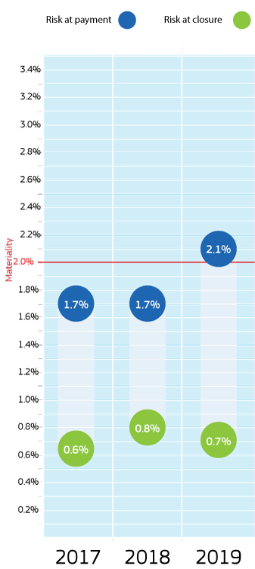

Риск при плащане

Риск при приключване

Същественост

Рискът при плащане представлява оценка на грешките, които не са били предотвратени и все още могат да засегнат плащанията (оценката се извършва за държавите членки, посредническите организации, бенефициерите и т.н.) въпреки предварителните проверки. Те се откриват чрез последващите проверки и одити на извършените плащания.

Рискът при приключване представлява оценка на грешките, които ще останат в края на жизнения цикъл на програмите, след като бъдат направени всички последващи проверки и корекции. Той е равностоен на риска при плащане, намален с консервативна оценка на бъдещите корекции по многогодишните корективни механизми — онези, които ще се извършат между момента на докладване и края на жизнения цикъл на програмата.

За повече подробности относно тези концепции и методиката, използвана за определяне на тези прогнози, както и процентите по област на политиката и отдел на Комисията, вж. приложение 3.

Рискове при плащането и при приключването на програмата, за цялата Комисия, за периода 2017—2019 г.

*Източник:* Годишни отчети за дейността на Европейската комисия.

Общият риск при приключване за 2019 г. се оценява на 0,7 % от съответните разходи на Комисията (вж. графиката).

Поради по-високия риск при плащане на разходите в област „Сближаване“ през тази година, общият риск при плащане е 2,1 % за 2019 г. (1,7 % за 2018 г.). Тъй като свързаните прогнозни бъдещи корекции също са по-високи (1,4 %, спрямо 0,9 % през 2018 г.), това води до стабилен и нисък риск при приключване от 0,7 % (0,8 % през 2018 г.).

Тъй като се прогнозира рискът да бъде по-нисък от 2 %, като се вземат предвид бъдещите корекции,това означава, че като цяло системите на Комисията за многогодишен контрол са осигурили ефективна защита на бюджета на ЕС през 2019 г.

По-долу е описана ситуацията по отношение на рисковете при плащане и при приключване, по област на политиката, а развитието им за периода 2017—2019 г. е показано в графичен формат. За повече подробности, включително относно отделите, обхванати от всяка област на политиката, вж. приложение 3.

Природни ресурси

В област „Природни ресурси“ рискът при плащане продължава низходящата си тенденция, като е отчетено допълнително намаление от 2,1% през 2018 г. до 1,9 % през 2019 г., което е под прага на същественост. Това съответства на риска при заплащане на разходите за селско стопанство, като се има предвид, че това представлява по-голямата част от разходите в тази област на политиката (98 %) — в сравнение с разходите за морско дело и рибарство ([19]), околна среда и изменение на климата.

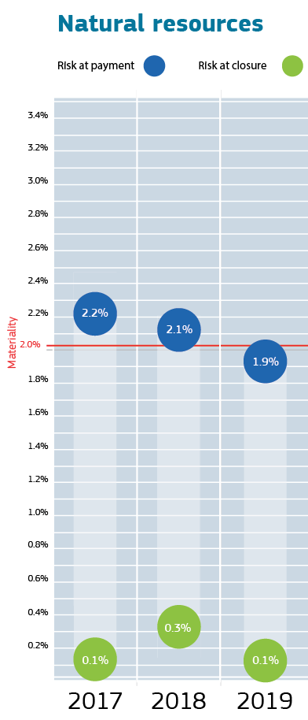

Същественост

Риск при приключване

Риск при плащане

Първо, при общата селскостопанска политика рискът при плащане е най-нисък при преките плащания на помощ от гаранционния фонд (1,6 %) и под прага на същественост за 3-та поредна година. Този разход, който принадлежи към първия стълб на общата селскостопанска политика, носи по своята същност нисък риск поради механизма за възстановяване, свързан с права на плащане (вж. раздел 2.3.2). Второ, все още в рамките на първия стълб на общата селскостопанска политика, рискът при плащане остава по-висок за намесите на гаранционния фонд на пазара (2,8 %). Трето, при втория стълб на общата селскостопанска политика рискът при плащане за развитие на селските райони е също по-висок (2,7 %), но постепенно е намалял през последните години.

Непрекъснатото намаляване на степента на грешка и при двата стълба се дължи на прилаганите ефективни системи за управление и контрол, по-специално на интегрираната система за администриране и контрол, както и на системата за идентификация на земеделските парцели и на успешното сътрудничество между Комисията и държавите членки, при което плановете за действие на държавите членки се оказаха ефективен инструмент за отстраняване на слабостите, установени в някои разплащателни агенции.

Поради структурата на системите за управление и контрол в тази област на политиката се очаква почти всички неоткрити в края на годината грешки, засягащи плащанията, да бъдат обхванати от последващи възстановявания (от страна на държавите членки) и финансови корекции. Това обяснява високото равнище на изчислени бъдещи корекции (1,8 %). По този начин прогнозният риск при приключване ([20]) остава много нисък в размер на 0,1 %.

В края на 2019 г. бяха налице пет резерви по отношение на сегменти от разходите или програмите, при които са установени слабости в контрола и/или процент на грешка над 2 % (вж. раздел 2.3.5 и повече подробности в приложение 4), а именно:

* три резерви по отношение на селското стопанство: пазарните мерки и преките плащания по Европейския фонд за гарантиране на селското стопанство, както и мерките по Европейския земеделски фонд за развитие на селските райони на онези държави членки и разплащателни агенции, които (временно) срещат слабости в контрола и/или високи проценти на грешка;
* една повтаряща се неостойностена резерва за регистъра на ЕС за схемата на ЕС за търговия с емисии;
* една нова резерва през 2019 г. за Европейския фонд за морско дело и рибарство за една държава членка и оперативна програма, със съществен процент на грешка.

Сближаване

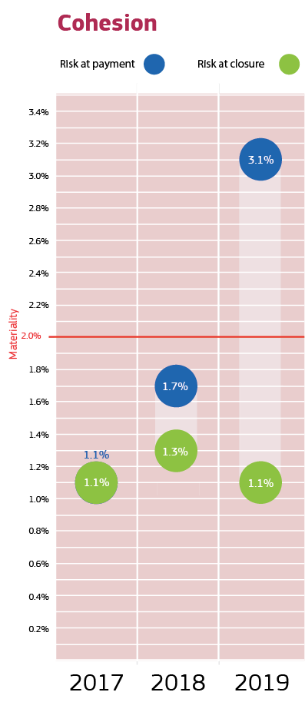

Риск при приключване

Риск при плащане

Същественост

В област „Сближаване“ изпълнението на текущите програми е набрало пълна скорост. Според оценките рискът при приключване е 1,1 % — стойност, която е близка до тази за 2018 г. (1,3 %). Въпреки че рискът при плащане е нараснал от 1,7 % през 2018 г. до диапазон между 2,2 % и 3,1 % през 2019 г., прогнозните бъдещи корекции също са нараснали (1,1 % до 2 %).

Прогнозата на бъдещите корективни възможности произтича от самата система за контрол: действително, в областта на политиката на сближаване ([21]), грешките, открити от държавите членки, от Комисията или от Сметната палата при техните одити систематично са обект на финансови корекции. Съответните отделни програми се оповестяват с пълна прозрачност в годишните отчети за дейността, които съдържат и информация за последващите стъпки, предприети с цел прилагане на необходимите корекции. При споделено управление Комисията прилага допълнителни финансови корекции, когато в годишните отчети на програмата процентът на грешка (отчетен или преизчислен) остава над 2 %. В края на жизнения цикъл на програмата в областта на политиката на сближаване програмите не се приключват, докато не бъдат приложени всички необходими финансови корекции.

В областта на сближаване през 2018 и 2019 г. в държавите членки бяха направени първите плащания по редица оперативни програми. Това означава, че одиторите имаха възможност да разгледат целия процес за по-голям брой програми и по-голям брой плащания. Това доведе до увеличен брой открити грешки, както и до по-висок процент на грешка. По-специално за Европейския фонд за регионално развитие, който има най-голям дял в разходите в тази област на политиката, през 2019 г. рискът при плащане е нараснал от 2 % през 2018 г. до диапазон от 2,7 % до 3,8 %, като се вземат предвид всички възможни рискове. За Европейския социален фонд рискът при плащане е между 1,7 % и 2,4 %.

През 2019 г. одитните органи на държавите членки съобщиха за нередности от един и същ вид, което бе съгласувано с Комисията и тя отправи препоръки. Недопустимите разходи, нередностите при възлагането на обществени поръчки и проблемите при одитните пътеки са основните източници на констатации и нередности, установени както от одитните органи, така и от Комисията чрез нейните одити.

За да се справят с най-честите грешки, освен финансови корекции за минали разходи и корективни мерки по отношение на системата за в бъдеще във всички случаи, Комисията насърчава одитните органи на държавите членки да съобщават на управляващите и на сертифициращите си органи за главните източници на констатирани нередности. Това дава възможност на тези програмни органи да коригират своя вътрешен контрол, да подсилят контролните си списъци и допълнително да обучат своя персонал и бенефициерите. Комисията също така организира събития за изграждане на капацитет и съвместни работни срещи с програмните органи, по-специално с управляващите и одитните органи. Тя предоставя подробни препоръки за одит и изисква подробни планове за корективни действия, когато бъдат открити недостатъци в системата.

Поради значението на обществените поръчки за политиката на сближаване, Комисията продължава да изпълнява своя актуализиран план за обществените поръчки, за да се подобри съответствието на процедурите за възлагане на обществени поръчки в тази област на политиката. Специално се набляга на действия в помощ на държавите членки за допълнително повишаване на професионализма на участниците в обществени поръчки, в съответствие със свързания с обществените поръчки пакет, приет от Комисията през октомври 2017 г. Комисията предоставя в интернет обширни насоки, примери за добри практики и разяснения. Поощрява се партньорският обмен с цел възлагащите и програмните органи да бъдат подкрепени при справянето с тези проблеми и да бъдат намалени грешките.

Двата отдела в областта на сближаването са издали резерви за оперативните програми за периода 2014—2020 г., като се посочват грешките над прага на същественост през 2019 г. Освен това, за периода 2007—2013 г. все още има няколко оперативни програми с неостойностена резерва (вж. раздел 2.3.5 и повече подробности в приложение 4).

Външни отношения

В област „Външни отношения“, както рисковете при плащане (1 %), така и при приключване (0,7 %) останаха стабилни и са значително по-ниски от 2 %.

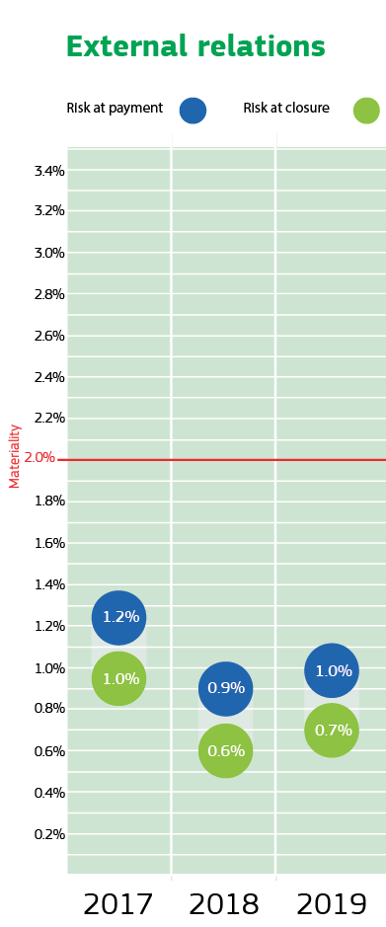

Риск при приключване

Риск при плащане

Същественост

През 2019 г. Комисията продължи усилията си за подобряване на диференцираните по отношение на риска стратегии за контрол на своите разходи за развитие и съседство, в резултат на което към сегментите с по-висок риск бяха насочени конкретни действия. Двата отговорни отдела подобриха също така прозрачността на своите проучвания за остатъчни грешки (вж. приложение 3). Например общият процент на разходите за развитие (1,13 %) сега е разделен на процент за бюджета на ЕС (1,14 %) и процент за Европейския фонд за развитие (1,13 %), което ясно показва сходните им рискови профили.

Като част от неспазването, получаването на (навременен) достъп до подкрепящи документи от упълномощените организации, включително международни организации, представляваше източник на нередности. Това е и причина за сравнително високия процент на грешка, прогнозиран от Сметната палата за Европейския фонд за развитие (5,2 % за 2018 г.), който се определя преди да бъдат осъществени всички проверки за контрол (корективни възможности в размер на 0,3 %) и по-специално преди да бъдат представени подкрепящи документи. За тази цел е изготвен план за действие, който да осигури по-гладък поток от информация между упълномощените субекти, Комисията и/или Сметната палата.

В края на 2019 г. ГД „Политика за съседство и преговори за разширяване“ запази своите две резерви: една за „безвъзмездни средства под пряко управление“ (процент на грешка 2,65 %) и една за „проекти в Либия и Сирия“ (създаването на увереност не е възможно от съображения за безопасност) (вж. раздел 2.3.5 и повече подробности в приложение 4).

Научни изследвания, промишленост, космос, енергетика и транспорт

За широката област на политиката „Научни изследвания, промишленост, космос, енергетика и транспорт“ като цяло, рисковете при плащане (2 %) и при приключване (1,5 %) станаха стабилни.

В рамките на тази област на политиката рискът при плащане за програмите за научни изследвания по Хоризонт 2020 (3,3%) остава над 2 %. Този по-висок риск е присъщ на безвъзмездните средства, които се основават на възстановяването на действителните допустими разходи (вж. раздел 2.3.2), реализирани в „Хоризонт 2020“, както и на конкурентоспособността на програмите за малки и средни предприятия според съответните правни основания. Сложността при определяне на точните разходи, които може да бъдат отнесени към проектите, води до грешки в заявените разходи и в съответните плащания.

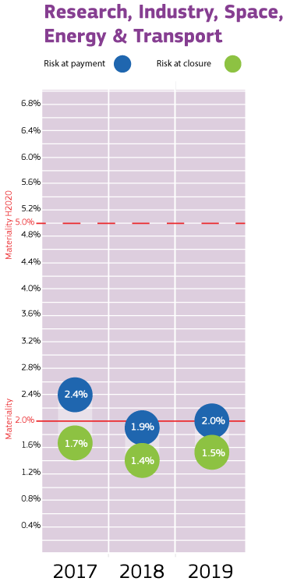

Риск при приключване

Риск при плащане

Същественост „Хоризонт 2020“

Същественост

С цел да се подобри това положение, установената вече стратегия за последващ контрол за програма „Хоризонт 2020“, общ за всички участващи в нейното изпълнение отдели, доведе през годините до значителни последващи корекции, които се използват за база за прогнозните бъдещи корекции.

Въпреки това отделите за научни изследвания постоянно се стремят да намаляват риска при плащане: например чрез допълнително опростяване на образеца на споразумение за отпускане на безвъзмездни средства, по-ясно съобщаване на правилата за допустимост и допълнително разширяване на финансирането чрез еднократни общи суми. Освен това в предложението на Комисията за следващата програма за научни изследвания („Хоризонт Европа“ от 2021 г.) допълнително се разширява използването на опростени варианти за разходите.

По отношение на другите програми, рисковете при плащане и при приключване за Механизма за свързване на Европа (транспорт, енергетика и телекомуникации), изпълняван от Изпълнителната агенция за иновации и мрежи (INEA), са като цяло под 2 %. Космическите програмина ЕС ([22]), изпълнявани от Европейската космическа агенция и Европейската агенция за глобалните навигационни спътникови системи, също имат по-ниски присъщи рискове при плащане и при приключване благодарение на вида на финансирането и нивото на извършения одит. Независимо от това, те са определени с консервативна оценка на 0,5 %.

Както и в предходните години, отделите и изпълнителните агенции по научни изследвания нямат резерви и не посочват уговорки към своите декларации за достоверност във връзка с програмата „Хоризонт 2020“ въпреки настоящия процент на грешка в размер на 2,3 %. Това се дължи на факта, че те прилагат специфичния праг на същественост на програмата от 2 %—5 %, за да бъдат взети под внимание нейните присъщи рискове и ограничения за контрола ([23]).

За 2019 г. има само една резерва, свързана с предишната седма рамкова програма за научни изследвания и технологично развитие (вж. раздел 2.3.5 и повече подробности в приложение 4).

Други вътрешни политики

За останалите вътрешни политики, които включват основно образование и култура, миграция и вътрешни работи, както и икономически и финансови въпроси, рисковете при плащане и приключване останаха стабилни, в размер на 1,0 % и 0,8 % съответно, и са значително под 2 %.

Дори ако някои програми за образование и култура имат по-висок рисков профил, което също е свързано със сложността на програмите за възстановяване, тези рискове се намаляват чрез техните системи за контрол.

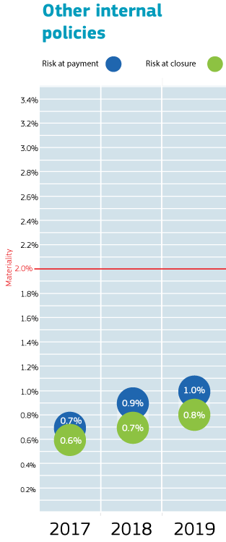

Риск при приключване

Риск при плащане

Същественост

Генерална дирекция „Правосъдие и потребители“ запази резервата си за процент на съществена грешка по отношение на безвъзмездните средства под пряко управление. Генерална дирекция „Миграция и вътрешни работи“ поддържа две резерви при споделеното управление (за фонд „Убежище, миграция и интеграция“ и фонд „Вътрешна сигурност“, както и за програмите за солидарност и управление на миграционните потоци, запазени в няколко държави членки) и една резерва при безвъзмездните средства под пряко управление поради съществен процент на грешка (вж. също раздел 2.3.5 и повече подробности в приложение 4).

Други услуги и администрация

И накрая, другите служби и административни отдели на Комисията отговарят за предимно нискорисковите видове разходи, например административните разходи от Службата за управление и плащане по индивидуални права. Независимо от това, рискът при плащане е определен благоразумно на 0,5 %. Тъй като повечето от съответните системи за контрол включват предимно предварителни проверки, прогнозните бъдещи корекции често се определят с консервативна оценка от 0,0 %. Така рискът при приключване е почти равен на риска при плащане и остава много нисък — 0,5%.

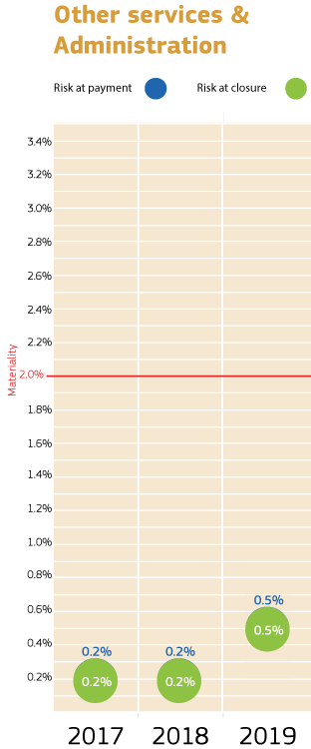

Риск при приключване

Риск при плащане

Същественост

В тази област на политиката ГД „Подкрепа на структурните реформи“ запази резервата си за съществен процент на грешка в един сегмент от безвъзмездните средства под пряко управление (вж. раздел 2.3.5 и повече подробности в приложение 4).

* 1. Програми със сравнително по-нисък и по-висок риск

Като се има предвид горното, изглежда има програми или сегменти на разходите с доста нисък процент на грешка, както и други със сравнително по-висок. Това е тясно свързано с естеството на финансирането, по-специално с разликата между доста сложни схеми, основани на възстановяване, от една страна, и сравнително опростени плащания, свързани с права на плащане ([24]), от друга страна.

На тази основа портфолиото на Комисията може да бъде разделено на групи с по-нисък риск и с по-висок риск (вж. таблицата по-долу), както е обяснено по-долу.

* **По-нисък риск.** Разходите с риск при плащане под 2 % възлизат на 80 милиарда евро (54 %);това включва: селско стопанство — преки плащания; Европейски фонд за морско дело и рибарство; действия „Мария Склодовска-Кюри“; безвъзмездни средства от Научноизследователския съвет; Европейската космическа агенция и Агенцията за глобалните навигационни спътникови системи; Механизмът за свързване на Европа; „Еразъм+“; Фонд „Убежище, миграция и интеграция“; бюджетна подкрепа, субсидии, административни разходи и др.
* **По-висок риск.** Разходите с риск при плащане под 2 % възлизат на 67 милиарда евро (46 %);това включва: селско стопанство — пазарни мерки и развитие на селските райони; Фонда за регионално развитие; Социалния фонд; безвъзмездни средства за научни изследвания от „Хоризонт 202“0; комплексни безвъзмездни средства на други отдели и т.н.

Освен това, като се вземе предвид многогодишният характер на системите за контрол, ако това разделение се основава на риска при приключване например, тогава разликата ще бъде още ясно по-изразена. Например разходите на Европейския социален фонд (11,2 милиарда евро; риск при приключване от 1,3 %) ще бъдат класифицирани тогава в групата с по-нисък риск.

|  |
| --- |
| Важно е да се подчертае, че тази оценка е резултат от анализ на процента на грешка на равнище програми и други съответни сегменти на разходите. Това разделяне е различно от направеното от Сметната палата, което се основава на вида на извършените възстановявания — т.е., счита се, че правата имат присъщ нисък риск, а възстановяванията се счита, че имат присъщ висок риск — независимо от действително установения процент на грешка. От гледна точка на управлението, благодарение на резултатите от извършваните проверки, действителният процент на грешка може да бъде по-нисък от прага на същественост, а програмите, които Сметната палата счита за високорискови, могат да бъдат в действителност с много нисък риск.  Следователно, въпросът за сложността и за това дали даден елемент носи по-висок риск и/или по-висок процент на грешка също беше разгледан в контекста на предложенията на Комисията за опростяване, заложени в следващите многогодишни финансови рамкови програми (вж. раздел 2.4.2 по-долу). |

* 1. Комисията подобрява също така ефективността на своята дейност

В условията на тесни бюджетни ограничения Комисията се стреми да подобри ефективността във всички области на своята дейност, като същевременно поддържа високо ниво на изпълнение. Общият управителен съвет ръководи работата на цялата Комисия в области като управление на човешките ресурси, финансово управление, информационни технологии и управление, комуникация, логистика и управление на събития. Работните методи и процеси се усъвършенстват, за да се гарантира най-ефективно използване на ограничените ресурси. Тази работа ще продължи, за да се осигури оптимално разпределение на ресурсите и високо равнище на ефективност, предвид нарастващото натоварване в много области, включително неотдавна във връзка с отговора на пандемията от COVID-19.

В своето съобщение „Инициативата „Полезни взаимодействия и ефикасност“: актуално състояние и перспективи“ (март 2019 г.) Комисията определи ГД „Бюджет“ като лидер в областта на финансовото управление и рамката за вътрешен контрол. Целта е непрекъснато подобряване на доброто финансово управление чрез по-голяма професионална насоченост на областта, като се обръща по-голямо внимание на последните промени в начина на управление на бюджета на ЕС. В рамките на сегашната децентрализирана система се предприемат действия в две посоки: подобряване на централизираното управление и надзор и засилване на координацията и модернизацията на финансовото управление в цялата Комисията. През 2019 г. бяха предприети допълнителни стъпки за хармонизиране, стандартизиране и опростяване на финансовото управление в цялата Комисията, в допълнение към насърчаването на доброто финансово управление. Фокусът беше върху създаването на оперативно съвместими и гъвкави програми за финансиране след 2020 г.

Опростяването може да се постигне чрез опростяване на правилата; хармонизирани и, доколкото е възможно, стандартизирани корпоративни модели на правни инструменти и съвременни инструменти на информационните технологии за корпоративна информация; както и осигуряване на съгласуваност в отношенията с партньорите, които изразходват средства на ЕС при непряко управление.

Действията, предприети на корпоративно равнище през 2019 г., включват разработване на по-ефективни корпоративни работни процеси (за безвъзмездни средства, обществени поръчки, финансови инструменти) чрез опростени корпоративни модели и процедури (като се използва единната зона за електронен обмен на данни). Освен това Комисията подобри даването на насоки и координацията по отношение както на държавите членки, така и на други нейни отдели, в области, които са от значение за изпълнението на бюджета на ЕС (например системи за вътрешен контрол в държавите членки, конфликт на интереси, върховенство на закона, мерки за борба с измамите). Други инициативи в областта на информационните технологии са електронното сближаване при споделеното управление и геопространствената система, използвана за селското стопанство.

На равнище отдели на Комисията бяха предприети също инициативи за по-нататъшно повишаване на ефективността на финансовото управление.

* Първо, редица отдели на Комисията продължават да цифровизират своите финансови процеси. Това допринася за по-строга, по-малко бюрократична, по-добре интегрирана и по-гъвкава дейност на Комисията. В резултат на това ресурсите все повече се фокусират върху дейностите на първа линия. Освен това автоматизираните инструменти за управление подобряват процеса на наблюдение и улесняват по-качественото управление и по-доброто използване на данните, като същевременно намаляват вероятността да бъде пропусната възможността за реагиране на ранен етап.
* Второ, няколко отдела на Комисията също съобщиха, че са извършили преглед на своите стратегии за контрол и/или финансовите си работни процеси, с оглед опростяване на процедурите и по-нататъшно съгласуване на честотата и интензитета на контрола с риска от операциите.

Посочените по-горе инициативи гарантират ефективната защита на бюджета на ЕС, като същевременно намаляват времето, необходимо за завършване на финансовите процеси. По-специално, при показателите „срок за плащане“ продължи много благоприятната тенденция към намаляване. През 2019 г. средният срок за нетно плащане от Комисията беше 16 дни (намален от 20 и 18 през двете предходни години), който е доста под законовия максимален срок от 30 дни. Комисията извърши 95 % от плащанията си навреме (броят на плащанията, засегнати от закъснения, беше намален от 10 % и 8 % през предходните две години). Независимо от това, целта продължава да бъде спазване на законоустановения срок за плащане за всяко плащане. Вж. подробности в приложение 8.

* 1. Разходите за контрол остават пропорционални на свързаните с тях рискове

Като цяло, очакваните разходи за контрол са разумни с оглед на естеството на програмите и/или средата за контрол. Освен това те остават стабилни поради непроменените среди за контрол и въведените стратегии за текущите програми.

Прякото сравнение между програмите често не е възможно поради техните различни функции и фактори за разходи, примери за които са дадени в карето по-долу.

|  |
| --- |
| Примери за общите фактори за разходи   * Различните степени на сложност на управляваните програми. * Обемите и сумите, които трябва да бъдат обработени: т.е. обработването на голям брой операции с ниска стойност е по-трудоемко от обработването на малък брой операции с висока стойност. * Специфичните профили на риска на управляваните програми: например програми за външни отношения, при които средствата се изразходват предимно в държави извън ЕС. * Евентуалната липса на икономии от мащаба за някои по-малки програми по отношение на размера на финансирането, както и програми, които се преустановяват, или средства, управлявани от по-малки упълномощени субекти, или отдели на Комисията, които управляват по-малки суми от средства, тъй като винаги има неснижаем брой на проверките, които трябва да се извършват, независимо от размера на финансирането. * Видът на управлението: непрякото и споделеното управление предполага, че разходите за контрол се споделят между Комисията и нейните партньори по изпълнението, националните органи или упълномощените субекти и затова разходите на равнище Комисия могат да бъдат много по-ниски за такива програми в сравнение с други, които се управляват пряко от Комисията. |

С цел прозрачност и цялостност отделите, занимаващи се със споделено и/или непряко управление, отчетоха в своите годишни отчети за дейността също разходите за контрол в държавите членки и в упълномощените субекти отделно от собствените разходи на Комисията за контрол. Например, отчетените от държавите членки разходи за изпълнение за общата селскостопанска политика представляват 3,5 % от разходите за 2019 г.

При неотдавнашен одит на разходите за изпълнение на кохезионните фондове ([25]) Сметната палата установи, че общите разходи за изпълнение на фондовете на политиката на сближаване, представени от Комисията в годишните ѝ отчети за дейността, са сравнително ниски в сравнение с други фондове на ЕС и финансирани в международен план програми. Като процент от извършените през 2018 г. плащания тези разходи са 2,87 % за Европейския социален фонд, 2,45 % за Европейския фонд за регионално развитие и 2,03 % за Кохезионния фонд.

За 2019 г., след комбинираната оценка на неговата ефективност, ефикасност и икономичност, всички отдели на Комисията заключават, че като цяло техният контрол е разходно ефективен.

* 1. Увереност по отношение на управлението, одитни становища и орган за освобождаване от отговорност

Оценки, увереност и резерви на генералните директори

В своите декларации за достоверност от 2019 г. ([26]), всички 50 генерални директори (или приравнени на тях служител) заявиха разумната си увереност, че: i) съдържащата се в техния доклад информация дава „вярна и честна представа“ (т.е. надеждна, пълна и вярна) относно положението на нещата в техните отдели; ii) ресурсите, заделени за техните дейности, са използвани по предназначение и в съответствие с принципа на добро финансово управление; и iii) въведените процедури за контрол дават необходимите гаранции по отношение на законосъобразността и редовността на съответните операции.

В контекста на своя цялостен процес за постигане на увереност и от своята управленска гледна точка генералните директори правят и по-подробен анализ за всяка програма или сегмент от своето портфолио. Те използват цялата налична информация, по-специално резултатите от своите проверки, за откриване на евентуални значими потенциални слабости в количествено и качествено отношение. В края на всяка финансова година определят дали е вероятно финансовото влияние на тези слабости да надвиши прага на същественост от 2 % и/или дали свързаното с репутацията влияние е съществено. Ако е така, те квалифицират своята декларация за достоверност с резерва за съответното портфолио в засегнатия сегмент.

За 2019 г. 11 от 50 генерални директори представиха декларация, квалифицирана с общо 18 резерви. Това значително намаляване на броя в сравнение с 2018 г. (когато са докладвани 40 резерви от 20 отдела) се обяснява по следния начин.

* Шест резерви бяха отменени, тъй като съответните слабости са били преодолени.
* За 17 резерви е приложено правилото de minimis, при което резервите вече не се считат за смислени при определени условия, а именно включените ограничени разходи (по-малко от 5 % от плащанията на отдела) и ниското финансово въздействие (по-малко от 5 милиона евро). Те бяха свързани най-вече с наследените програми за периода 2007—2013 г. в областта на научните изследвания, конкурентоспособността, образованието и културата, както и външните отношения.
* Общо 17 резерви се повтарят от предишната година(предишните години) и само една е нова през 2019 г., главно поради факта, че първоначалните причини за съществения процент на грешка могат да бъдат частично смекчени, но не напълно премахнати при настоящите правни рамки на програмите. Вж. подробна информация в раздел 2.3.1 и концепции в приложение 4.

Общото финансово въздействие от всички резерви (1053 милиона евро за 2019 г.); т.е. с 2 % по-ниско от 1078 милиона евро през 2018 г.) е сравнимо с нивото през предходните 2 години. За всяка резерва съответните генерални директори са въвели смекчаващи действия за преодоляване на съответните слабости и за намаляване на свързаните с тях рискове.

Приложение 4 съдържа пълния списък на резервите за 2019 г., както и допълнителни обяснения и подробности.

Работа на Службата за вътрешен одит и общо становище

Отделите на Комисията основаха своята увереност също и върху работата, извършена от Службата за вътрешен одит. Службата за вътрешен одит проверява системите за управление и контрол в рамките на Комисията и изпълнителните агенции, като предоставя независима и обективна гаранция за тяхната адекватност и ефективност.

Както се изисква от нейния устав за мисията ([27]), Службата за вътрешен одит публикува годишно общо становище относно финансовото управление от страна на Комисията въз основа на одитите, извършени в областта на финансовото управление в Комисията през предходните 3 години (2017—2019 г.). В общото становище също така се взема под внимание информацията от други източници, а именно докладите на Европейската сметна палата. Въз основа на тази информация вътрешният одитор счете, че през 2019 г. Комисията е въвела процедури по управление, управление на риска и вътрешен контрол, които, разгледани като цяло, са подходящи за предоставяне на разумна увереност относно постигането на нейните финансови цели. В общото становище обаче е направена уговорка във връзка с резервите, направени в декларациите за достоверност от оправомощените разпоредители с бюджетни кредити, и е публикувано в техните съответни годишни отчети за дейността.

При изготвянето на общото становище, вътрешният одитор взе предвид и комбинираното въздействие на i) всички суми, за които се смята, че са изложени на риск при плащане, тъй като надхвърлят сумите, заложени в резервата, и ii) финансовите корекции и възстановяванията, свързани с пропуски и грешки, които отделите на Комисията ще открият и коригират през следващите години в резултат на многогодишните механизми за коригиране, интегрирани във вътрешните системи за контрол на Комисията. Предвид тези елементи Службата за вътрешен одит счита, че бюджетът на ЕС е подходящо защитен като цяло и във времето.

Избухването на заразата от COVID-19 и реакцията на Комисията не засегнаха способността на Комисията да защити бюджета на ЕС през 2019 г. Това обаче може да стане това през 2020 г. и през следващите години, тъй като ефективността на последващите корективни мерки, които досега са водели до корекции, може да намалее (което ще засегне възможността за коригиране). Това може да се дължи на облекчаване на определени процедури, чрез които се управляват разходите и въпроси, свързани с възстановяването на незаконни или неправомерни разходи от страна на крайните бенефициери, които са изправени пред финансови и икономически затруднения в резултат на кризата с коронавируса. Без по-нататъшни уговорки в становището, вътрешният одитор добави два „акцента по същество“, които също са описани в приложение 6 към настоящия доклад, относно:

* изпълнението на бюджета на ЕС в контекста на настоящата криза, свързана с пандемията от COVID-19, по-конкретно необходимостта от подробна оценка на възникващите рискове и определянето и прилагането на свързани смекчаващи мерки; както и
* стратегиите за надзор по отношение на трети страни, които изпълняват политиките и програмите.

С цел да допринесе за преминаването на Комисията към култура, основана на изпълнението, и поставянето на по-голям акцент върху съотношението качество/цена, през 2019 г. Службата за вътрешен одит извърши одити на изпълнението като част от своя стратегически план за одит за периода 2019—2021 г. Тези одити доведоха до препоръки, всички от които бяха приети от одитираните лица, относно: стратегии за надзор във връзка с изпълнението на политики и програми от трети страни; стратегии за контрол на избрани отдели; процеси на управление на човешките ресурси и информационните технологии; и свързани с изпълнението аспекти на осъществяването на операциите и програмите от страна на отделите. За всички препоръки одитираните субекти изготвиха планове за действие, които бяха представени на Службата за вътрешен одит и бяха оценени от нея като задоволителни.

И накрая, в съответствие със своята строга политика за проследяване, Службата за вътрешен одит извършва редовна оценка на действителното изпълнение на своите препоръки от страна на отделите и изпълнителните агенции на Комисията. С извършените дейности бе потвърдено, че 98 % от препоръките, издадени и проследени през периода 2015—2019 г., са изпълнени по адекватен и ефективен начин от одитираните лица. Този резултат показва, че службите на Комисията изпълняват усърдно препоръките и смекчават рисковете, определени от Службата за вътрешен одит.

Приложение 6 включва допълнителна информация относно увереността, предоставена от Службата за вътрешен одит. В допълнение към това доклад от работата на вътрешния одитор е препратен от Комисията на органа, който взема решение за освобождаване от отговорност, в съответствие с член 118, параграф 8 от Финансовия регламент, като част от пакета от интегрирани отчети за финансите и управленската отговорност.

Работата на Комитета за контрол на одитите

Комитетът за контрол на одитите ([28]) контролира свързаните с одита въпроси в рамките на Комисията и докладва ежегодно пред колегиума. Той прави това, като гарантира независимостта на Службата за вътрешен одит, следи за качеството на работата по вътрешния одит и се уверява, че вътрешните (т.е. от Службата за вътрешен одит) и външните (т.е. от Европейската сметна палата) препоръки за одит се изпълняват правилно от отделите на Комисията и се проследяват по подходящ начин.

През отчетната година Комитетът за контрол на одитите продължи да играе своята важна роля за подобряване на управлението, организационната ефективност и отчетността в цялата организация. Той проведе три кръга заседания, като насочи своята работа към четири основни цели, изложени в неговите работни програми за 2019 и 2020 г., а именно: Комитетът за контрол на одитите е удовлетворен по отношение на независимостта и качеството на дейностите по вътрешен одит, както и установи, че извършеното от вътрешния одитор планиране адекватно обхваща одитната област и продължава да обхваща ключовите рискови области. Комитетът счита за окуражаващо, че процентът на ефективно изпълнение на препоръките на вътрешния одитор остава висок (т.е. 98 % за препоръките, издадени през периода 2015—2019 г.) и че само шест много важни препоръки за одит са просрочени с повече от 6 месеца към януари 2020 г. Напредъкът в изпълнението на препоръките на Европейската сметна палата също беше задоволителен. Само една препоръка, издадена през периода 2001—2014 г., остава неизпълнена към февруари 2020 г. И накрая, Комитетът за контрол на одитите беше удовлетворен, че за 12-ти пореден път Сметната палата издава становище „без резерви“ относно надеждността на консолидираните отчети на ЕС.

Приложение 7 съдържа повече информация за работата и заключенията на комитета.

Становища на Сметната палата относно отчетите за 2018 г. и относно законосъобразността и редовността на операциите

През 2019 г., за 12-та последователна година, Европейската сметна палата предостави положително становище („без резерви“) относно годишните отчети на ЕС за 2018 г.

Утвърждаване на локалните системи

Счетоводителят е длъжен да подпише годишните отчети, като удостовери, че той/тя има разумна увереност, че те дават вярна и честна представа за финансовото състояние на Комисията. Утвърждаването на местните системи се състои от редица проверки за наблюдение и надзор, които имат за цел да се постигне увереност, че той/тя може да разчита на информацията, въведена в счетоводните системи от различните отдели на Комисията. Това е в допълнение към собствените оценки на ръководството на отделите по отношение на съществуващите системи за вътрешен контрол.

При извършената през 2019 г. работа бяха установени силни страни, както и редица слабости и проблеми, което доведе до препоръки, насочени към подобряване на средата за контрол и качеството на счетоводството в отделите ([29]) – смекчаване на рисковете за точността на финансовите и регулаторните отчети на ръководството ([30]). Няма вероятност някоя от установените слабости да има съществено въздействие върху годишните отчети.

По отношение на законосъобразността и редовността на съответните операции, Сметната палата предостави становище с резерви („благоприятно, но със забележки“) за бюджета на ЕС, вместо неблагоприятно („отрицателно“) становище относно Европейския фонд за развитие.

Комисията проследява изпълнението на препоръките на Сметната палата и докладите за мерките, включени в годишните отчети за дейността. Освен това за изпълнението на препоръките Комисията периодично докладва на Комитета за контрол на одитите, който в рамките на своя актуализиран мандат извършва определени дейности по мониторинг в това отношение ([31]).

Сметната палата извършва мониторинг на изпълнението на Комисията на нейните препоръки и предоставя обратна връзка, която помага на Комисията допълнително да подобри своите последващи действия. В своя годишен доклад за 2018 г. Сметната палата оцени качеството на предприетите от Комисията последващи мерки по 184 препоръки от одити от 25 специални доклада, публикувани през 2015 г. Сметната палата отбеляза, че около три четвърти от препоръките са изпълнени от Комисията изцяло или в повечето отношения, а малко по-малко от една пета са изпълнени в някои отношения. Останалите препоръки не бяха приети от Комисията и следователно не бяха изпълнени. Това до голяма степен съответства на ситуацията от предишните години.

Освобождаване от отговорност за 2018 г.

На 14 май 2020 г. Европейският парламент даде разрешение за освобождаване на Комисията от отговорност във връзка с изпълнението на бюджета за финансовата 2018 г. с ясно изразено мнозинство, след като беше разгледал докладите на Европейската сметна палата, интегрирания пакет за финансово отчитане на Комисията и препоръката на Съвета за освобождаване от отговорност. Комисията на Европейския парламент по бюджетен контрол също така покани избрани комисари и генерални директори на срещи за обмен на мнения по време на процедурата по освобождаване от отговорност. Резолюцията на Европейския парламент за освобождаване от отговорност за 2018 г. включва препоръки за подобряване на изпълнението на бюджета, както и препоръки, свързани с конкретни области на политиката, и ситуации, свързани например с върховенството на закона и предполагаемия конфликт на интереси. Както обикновено, Комисията предприема действия за изпълнение на тези препоръки и ще проследи изпълнението им в отделен доклад ([32]).

1. По-нататъшно развитие: перспективи за 2020 г. и периода 2021–2027 г.
   1. Въздействие на здравната криза с коронавируса върху доброто финансово управление през 2020 г.

Комисията предприе редица мерки, за да реагира на кризата, причинена от избухването на заразата от COVID-19, като инициативи за инвестиране в отговор на заразата от коронавирус с цел смекчаване на социално-икономическото въздействие. Самата пандемия, чрез своето огромно въздействие върху бенефициерите в ЕС, националните органи и службите на Комисията, както и предприетите мерки ще окажат влияние върху изпълнението на бюджета на ЕС, но също така ще представляват потенциални предизвикателства пред постигането на увереност от страна на Комисията.

Например, специфичният контекст на кризата налагаше приспособяване на процедурите за контрол и по-голяма гъвкавост при управлението на средствата (например европейските структурни и инвестиционни фондове), за да стане възможно бързото разполагане на средства там, където са най-необходими. Тези специфични корекции са включени в изменено законодателство, спрямо което ще се измерва съответствието за периода, засегнат от кризата.

Понастоящем Комисията работи за подробно идентифициране на тези нови рискове и предизвикателства, за оценка на въздействието им и за установяване на смекчаващи мерки с цел постигане на баланс между необходимата гъвкавост за предоставяне на средства на държавите членки и други партньори по изпълнението и бенефициерите за борба с кризата и необходимостта от спазване на принципа на доброто финансово управление.

* 1. Усилията за осигуряване на добро финансово управление за заложени в следващата многогодишна финансова рамка

Комисията непрекъснато се стреми да гарантира, че бюджетът на ЕС се управлява в съответствие с най-високите стандарти за добро финансово управление. При настоящите обстоятелства това остава толкова необходимо, колкото винаги е било. През месец май Комисията прие своите преразгледани предложения за многогодишна финансова рамка за периода 2021—2027 г. Тези предложения потвърждават ангажимента на Комисията за добро финансово управление, като се отделя специално внимание на максималното опростяване, полезни взаимодействия и ефективност, както и на прилагането на диференцирани според риска и икономически ефективни системи за контрол.

Целта е да се постигнат както целите на политиката/програмата, така и тези на вътрешния контрол, т.е. бързи плащания, нисък процент на грешка и икономични разходи за контрол. Примери, които могат да допринесат за тези три цели, са по-широкото използване на финансиране чрез еднократни общи суми (което допълнително намалява необходимостта от съхраняване на подробни данни) и възможността за финансиране, основано на постигнати крайни резултати и продукти (което елиминира, например, необходимостта да се проследява броят работни часове чрез справки за работното време или да се представят подробни фактури за направените разходи).

Доброто финансово управление на бюджета на ЕС ще бъде улеснено също чрез изготвяне на модели за акта за установяване и инструментите за делегиране за бъдещото делегиране на програми на изпълнителните агенции през следващата многогодишна финансова рамка, както и чрез насоки за създаването и функционирането на изпълнителните агенции.

* 1. По-нататъшно разширяване и засилване на сътрудничеството с държавите членки

Като част от цялостната инициатива на Комисията за разширяване и засилване на сътрудничеството с държавите членки, мрежата за по-добро изразходване на средствата (включваща представители на държавите членки и на Комисията) следва да помогне при обмена на добри практики, споделянето на знания и информация, идентифицирането слабости и намирането на решения на ранен етап по въпроси, свързани с публичните разходи, включително области като конфликт на интереси, върховенство на закона и измами и корупция. Взаимодействията с държавите членки ще се провеждат на високо равнище (годишна конференция на групата на високо равнище на мрежата за по-добро изразходване на средствата) и на техническо равнище чрез организиране на работни срещи по конкретни теми.

Въпросът за конфликт на интереси е на първо място в дневния ред на Комисията и често е предмет на обсъждане и призиви за действия, по-специално от страна на Комисията на Европейския парламент по бюджетен контрол. Като реакция и вследствие на преразглеждането на правилата за избягване на конфликти на интереси във Финансовия регламент за 2018 г., чието приложение бе изрично разширено, за да обхване споделеното управление, Комисията подготвя ръководство за избягване на конфликти на интереси, което обхваща всички режими на управление (пряко/непряко/споделено управление). Целта на това ръководство е да се улесни разбирането и да се повиши осведомеността относно правилата за конфликтите на интереси сред различните заинтересовани страни, които използват средствата на ЕС, в рамките на институциите на ЕС и в държавите членки. Публикуването му е планирано за края на годината.

Комисията обмисля и други действия за справяне с конкретни проблеми, отбелязани от Европейския парламент, както и с потенциални проблеми или пропуски, установени през изминалата година. Тези действия могат да включват предложения за подобряване на качеството и оперативната съвместимост на данните за бенефициерите в ЕС, които се предоставят на Комисията, и да се гарантира принудително възстановяване на средствата на ЕС.

**Въз основа на увереността и резервите в годишните отчети за дейността** ([33]) колегиумът приема настоящия *Годишен доклад за управлението и изпълнението на бюджета на ЕС — финансова 2019 година* и поема цялостната политическа отговорност за управлението на бюджета на ЕС.

1. () Размерът на съответните разходи на Комисията съответства на плащанията, извършени през 2019 г., минус предварително платеното финансиране през 2019 г., плюс предварително платеното през предходните години и уравнено през 2019 г. финансиране (вж. приложение 3 за определения и повече подробности).
2. () Съобщение от председателя до Комисията „Методите на работа на Европейската комисия“, 1.12.2019 г., стр. 3.
3. () Съобщение до Комисията „Управлението в Европейската комисия“, 24.6.2020 г., C(2020) 4240).
4. () Официално те се наричат оправомощени разпоредители с бюджетни кредити. Член 74, параграф 1 от Финансовия регламент гласи следното: „В съответната институция на Съюза разпоредителят с бюджетни кредити отговаря за изпълнението на приходите и разходите в съответствие с принципа на добро финансово управление, включително чрез осигуряване на отчет за изпълнението, и следи за спазването на изискванията за законосъобразност и редовност и за равно третиране на получателите“.
5. () Ръководители на изпълнителни агенции, служби, отдели, работни групи и др.
6. () Както се изисква в член 247 от Финансовия регламент, пакетът от интегрирани отчети за финансите и управленската отговорност включва също така: консолидираните годишни отчети на Европейския съюз; доклада относно последващите действия във връзка с освобождаването от отговорност за предходната финансова година; годишния доклад до органа, вземащ решение за освобождаване от отговорност, относно вътрешните одити; както и дългосрочна прогноза за бъдещите входящи и изходящи парични потоци на бюджета на ЕС.
7. () Комитет на спонсориращите организации на комисията „Тредуей“.
8. () ГД „Бюджет“, в сътрудничество с Генералния секретариат, ГД „Човешки ресурси и сигурност“, ГД „Комуникации“ и Европейската служба за борба с измамите.
9. () COM(2018) 324 final.
10. () Европейска сметна палата, Годишен доклад за 2018 г., методическо приложение 1.1, точки 18–19.
11. () Насоки на Комисията за 2019 г. относно финансовите корекции в случай на нередности при възлагане на обществени поръчки, посочени в приложението към решението на Комисията от 14.5.2019 г. за установяване на насоките за определяне на финансови корекции, които трябва да бъдат извършени спрямо финансирани от Съюза разходи в случай на неспазване на приложимите правила за възлагане на обществени поръчки, C(2019) 3452.
12. () Европейска сметна палата, Годишен доклад за 2018 г., разделът относно Европейските фондове за развитие, точка 17.
13. () По отношение на разходите, свързани с общата селскостопанска политика, се използва терминът „крайна изложена на риск сума“, тъй като мерките по Европейския фонд за гарантиране на земеделието не са „затворени“.
14. () Съобщение на Комисията до Европейския парламент, Съвета, Европейския икономически и социален комитет, Комитета на регионите и Сметната палата (COM(2019) 196).
15. () <https://ec.europa.eu/anti-fraud/sites/antifraud/files/pif_2018_30_years_brochure_en.pdf>.
16. () Генералният секретариат, Правната служба, ГД „Човешки ресурси и сигурност“ и ГД „Бюджет“.
17. () За допълнителна информация вж. годишните доклади на Европейската служба за борба с измамите r на адрес: <https://ec.europa.eu/anti-fraud/about-us/reports/olaf-report_bg>.
18. () Подборът представлява процес на разглеждане на входящата информация и изготвяне на решение на от страна на генералния директор на Европейската служба за борба с измамите дали да бъде започнато разследване.
19. () Въпреки че са включени във функция „Природни ресурси“ разходите на Европейския фонд за морско дело и рибарство се подчиняват на същия механизъм за изпълнение като разходите по функция „Сближаване“.
20. () Тъй като мерките по Европейския фонд за гарантиране на селското стопанство не са приключени, рискът от приключване в областта на селскостопанските разходи се заменя с окончателната сума, изложена на риск.
21. () Европейският фонд за морско дело и рибарство споделя системите за управление и контрол на политиката на сближаване.
22. () Например „Галилео“ и Европейската геостационарна служба за навигационно покритие (европейските навигационни спътникови системи) и „Коперник“ (системата на ЕС за наблюдение на земята).
23. () Законодателната финансова обосновка, придружаваща предложението на Комисията за Регламент за „Хоризонт 2020“, гласи: „Комисията смята прочее, че при разходите за научни изследвания по програмата „Хоризонт 2020“ риск от грешки на годишна основа в рамките на 2—5 % е реалистична цел, като се вземат предвид разходите за проверки, предложените мерки за опростяване на правилата и присъщия риск, свързан с възстановяването на разходите по изследователски проекти. Крайната цел при процента остатъчни грешки, след приключването на програмите и отчитането на финансовото отражение от всички одити, корекции и възстановявания, е максималното доближаване до ниво от 2 %“.
24. () Това посочва и Европейската сметна палата (в годишния си доклад за 2018 г., точки 1.16–32).
25. () Европейска сметна палата, *Специален доклад № 7/2020, Администриране на политиката на сближаване:* *сравнително ниски разходи, но недостатъчно данни за оценка на икономиите от опростяването,* 16.4.2020 г.
26. () <https://ec.europa.eu/info/publications/annual-activity-reports_bg>
27. () Последно издание: C(2020 г.) 1760 final.
28. () Комитетът за контрол на одитите се състои от деветима членове. Максимум шестима са членове на Комисията, а най-малко трима са външни членове с доказан професионален опит в одита и свързаните с него въпроси. Договорите на половината от членовете на Комисията в Комитета за контрол на одитите се подновяват по средата на периода. Договорите с външни членове се изготвят всяка година.
29. () Засегнати са основно шест отдела (ГД „Селско стопанство и развитие на селските райони“, ГД „Европейска гражданска защита и европейски операции за хуманитарна помощ“, ГД „Човешки ресурси и сигурност“, ГД „Политика за съседство и преговори за разширяване“, ГД „Научни изследвания и иновации“ и Изпълнителна агенция за научни изследвания).
30. () Основните рискове бяха свързани с различни въпроси, засягащи средата на счетоводния контрол, регистрирането на отчетите от финансови инструменти, навременното приключване на предварителното финансиране, навременното издаване на нареждания за възстановяване и въпроси, свързани със синхронизирането на счетоводното отчитане на базата на текущо начисляване с помощта на местните информационни технологии.
31. () Съобщение до Комисията: Актуализиране на устава на Комитета за контрол на одитите към Европейската комисия, 27.2.2018 г., C(2020) 1165.
32. () Доклад относно последващите действия, свързани с освобождаването от отговорност във връзка с изпълнението на бюджета за финансовата 2018 година, които също ще бъдат част от пакета от интегрирани отчети за финансите и управленската отговорност.
33. () Член 74, параграф 9 от Финансовия регламент.